Информация по старостам
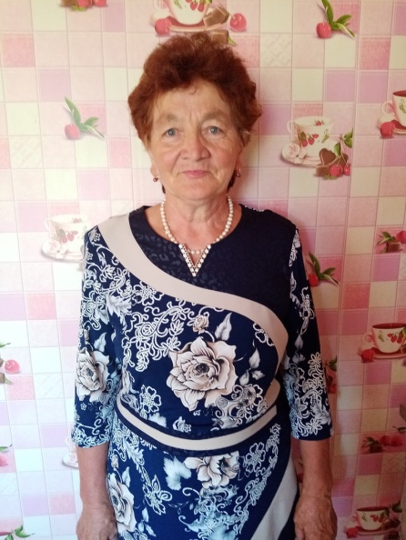
Староста с.Ташлы- Галияхметова Залия Давлетьяровна: пенсионер, солистка фольклорной группы «Гульназира».
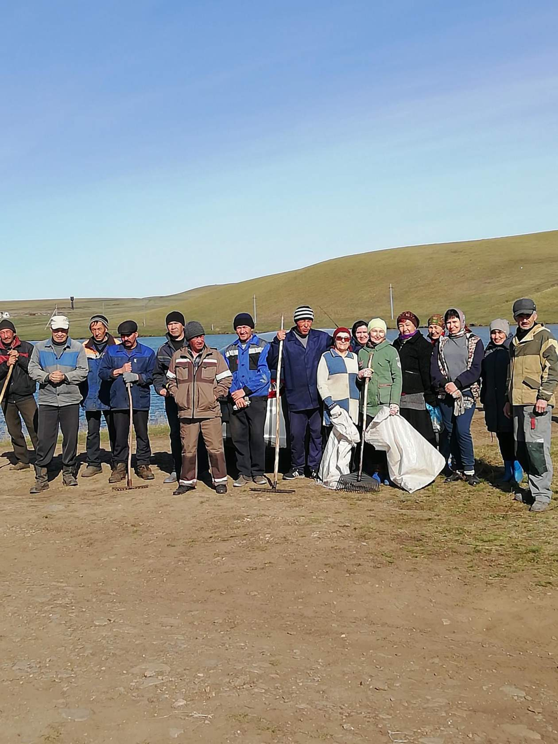
Староста д.Баязитово- Кутлиахметов Энгель Хайдарович, активный участник и организатор всех субботников по благоустройству и озеленению деревни.
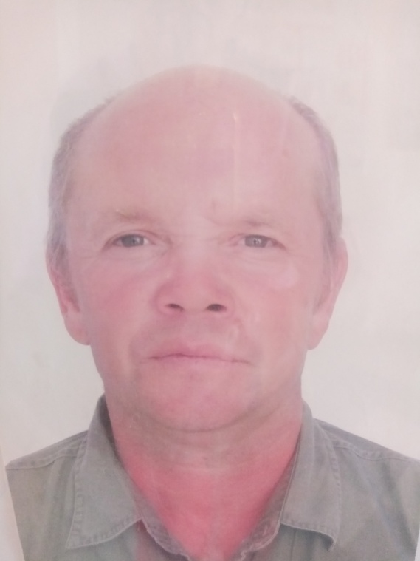
Староста д.Таштюбе – Галимов Марат Тимербулатович, депутат Совета сельского поселения Ташлинский сельсовет.

